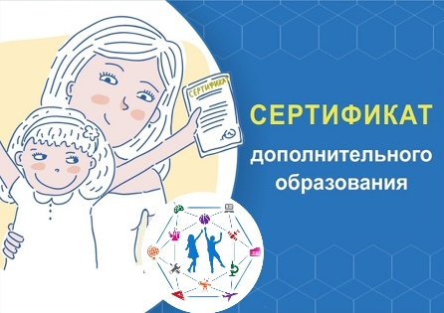

ЧТО ТАКОЕ СЕРТИФИКАТ ДОПОЛНИТЕЛЬНОГО ОБРАЗОВАНИЯ?
Сертификат дополнительного образования (Сертификат ДО) — это возможность получить дополнительное образование за счет государства вне зависимости от того, где захочет обучаться Ваш ребенок.
Главное условие: занятия будет проводить «проверенная организация» (то есть организация, внесенная в реестр поставщиков образовательных услуг).
Сертификат ДО – это реестровая запись из 10 цифр (идентификационный номер) о включении ребенка в систему «Навигатор дополнительного образования Амурской области» https://dopportal.amurobl.ru
Сертификат могут получить дети в возрасте от 5 до 17 лет.
Сертификат достаточно получить для ребенка единожды.

Алгоритм начисления номинала Сертификата дополнительного образования детей в 2022 году:
✔на сайте Навигатор дополнительного образования Амурской области https://dopportal.amurobl.ru/ или портале ГосУслуги выбирается программа/мы,
✔через личный кабинет родителя отправляется заявка,
✔организатор программы подтверждает заявку, сообщает о положительном решении и приглашает родителя заключить договор на оказание услуги по дополнительному образованию,
✔после подписания договора на сертификат ДО ребенка начисляется та сумма, которая необходима для освоения программы,
✔выбранных программ может быть несколько при условии, что установленного в текущем году номинала сертификата хватит на их полное освоение.
❗ В каждом муниципалитете СВОЙ НОМИНАЛ СЕРТИФИКАТА, утвержденный на текущий календарный год.
‼Напоминаем – программы, подходящие под персфинансирование, в Навигаторе отмечены специальным маркером «Доступна оплата сертификатом».

КАК ЗАПИСАТЬСЯ НА ПРОГРАММУ ЧЕРЕЗ ГОСУСЛУГУ
Инструкция к действию:
➡️Если вы используете мобильное приложение ГОСуслуги, переходите во вкладку УСЛУГИ,
➡️далее нажимайте ВСЕ УСЛУГИ,
➡️вкладка ОБРАЗОВАНИЕ,
➡️далее ЗАПИСЬ В КРУЖКИ И СЕКЦИИ, (внизу будет предложено ПОЛУЧИТЬ УСЛУГУ НА ПОРТАЛЕ), при переходе непосредственно в личный кабинет на сайте ГОСУСЛУГ вы автоматически сразу же попадете на вкладку ЗАПИСЬ НА ПРОГРАММУ ДОПОЛНИТЕЛЬНОГО ОБРАЗОВАНИЯ.
Обратите внимание – на портале обозначено, что «Для записи необходим СЕРТИФИКАТ НА ДОПОЛНИТЕЛЬНОЕ ОБРАЗОВАНИЕ. Если сертификата еще нет, вы получите его вместе с услугой»
➡️Нажимаем «НАЧАТЬ»
Автоматически ставится наш регион Амурская область.
➡️Нажимаем «ПРОДОЛЖИТЬ»
➡️Выбираем учебный год – текущий или следующий,
➡️Переходим к заявлению.

Самая распространенная причина того, что родитель не может попасть в свой личный кабинет на сайте Навигатор дополнительного образования Амурской области https://dopportal.amurobl.ru - забыли пароль.
Что необходимо сделать:
✅воспользоваться вкладкой «Не помню пароль». В новом окне вам нужно ввести электронную почту, которую вы указывали при регистрации учётной записи. После нажатия на кнопку «Восстановить пароль», на указанную электронную почту отправится письмо с новым паролем (может попасть в папку «СПАМ»).
❗Важно❗ Необходимо указать ту же электронную почту, с точностью до символа, которую вы указывали при регистрации. При ошибке в написании новый пароль не будет доставлен на электронную почту учётной записи.
✅Если восстановить пароль своими силами не удалось, рекомендуется обратиться в Региональную службу технической поддержки сайта supprtamur28@yandex.ru.

​

Почему родитель не может внести данные о ребенке?
Потому что в системе «Навигатор дополнительного образования Амурской области» https://dopportal.amurobl.ru уже имеется аналогичная запись об этом ребёнке с теми же данными - ФИО и датой рождения.
Эта запись может находиться в ранее созданном аккаунте https://dopportal.amurobl.ru (например, родитель забыл, что создал кабинет или его создал кто-то другой).
Что необходимо сделать:
✅уточнить у супруга/супруги, бабушек, дедушек, самого ребёнка не создавали ли они кабинет с данными ребенка;
✅в случае, если вы не помните, регистрировались ли вы в Навигаторе https://dopportal.amurobl.ru ранее (добавляли ребёнка в личный кабинет) или точно уверены, что не создавали кабинет и никто из близких его тоже не создавал, обратиться за помощью в свою образовательную организацию или муниципальный опорный центр (МОЦ 97-119).

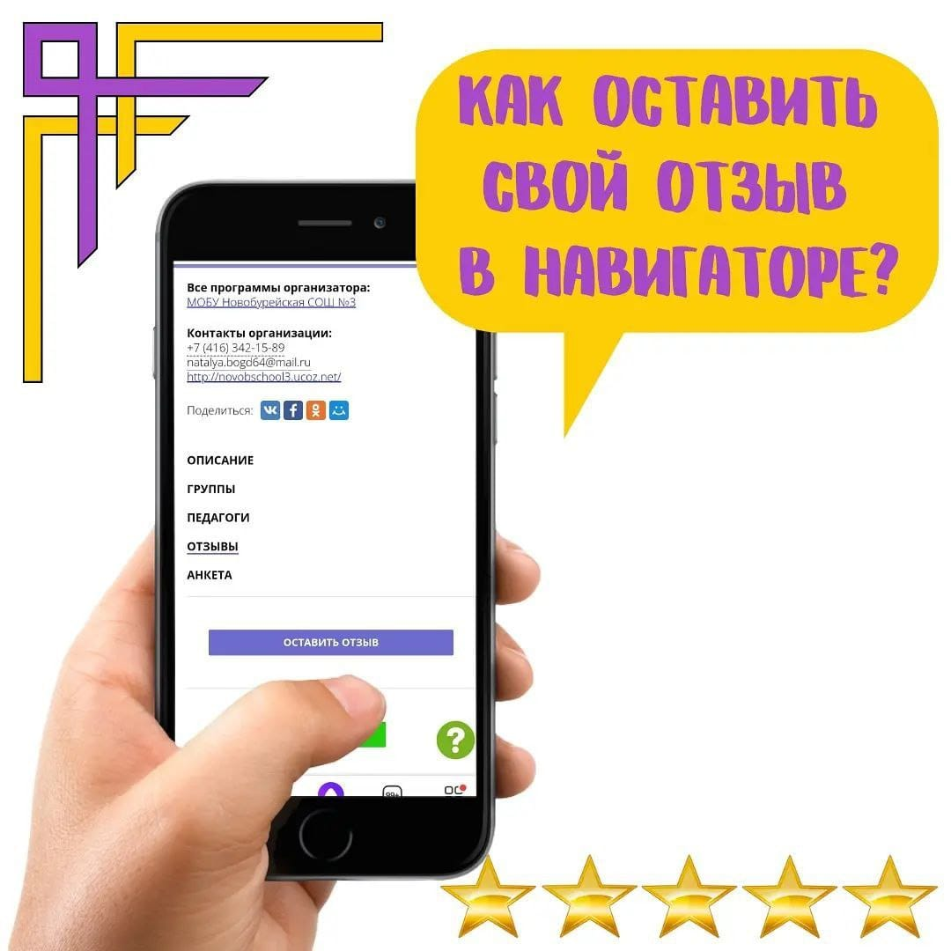

В конце учебного года напоминаем про очень важный и нужный функционал сайта Навигатор https://dopportal.amurobl.ru – ОТЗЫВЫ о программах дополнительного образования детей.
Каждый родитель может оставить СВОЙ независимый отзыв о той или иной программе, занятия по которой посещал его ребёнок.
Честно. Объективно. По делу.
➡Что понравилось, а что не очень.
➡Что хотели бы изменить, а что приумножить.
Ваш объективный отклик поможет другим родителям определиться с программой, а учреждению, в котором реализуется данная программа, увидеть сильные/слабые стороны и вовремя скорректировать работу.
Как оставить свой ОТЗЫВ:
1. На сайте Навигатор найти нужную программу, нажать кнопку "подробнее".
2. Выбрать вкладку "отзывы".
3. Выставить свою оценку программе, а в появившемся окне оставить свой отзыв.
❗Обращаем внимание – оставлять ОТЗЫВЫ под программами могут только авторизованные пользователи (то есть те, кто зарегистрировался и заходит в программу кружка/секции через свой личный кабинет).
Ждём ваши ОТЗЫВЫ на ➡сайте НАВИГАТОР⬅ https://dopportal.amurobl.ru

«Зарегистрироваться на программу» или всё-таки «подать заявку»?
Как правильно?
Очень часто одна неверно сказанная фраза может значительно удлинить путь для достижения искомой цели.
⠀ Многие родители уже столкнулись с этим, буквально поняв фразу педагога: «Если ваш ребенок желает посещать данный кружок, то вам нужно зарегистрироваться на программу в навигаторе». И в данной ситуации уже не разобрать – то ли преподаватель ввел в заблуждение родителя, употребив не те слова, то ли сам родитель перефразировал так, как ему более понятно.
Итог в любом случае один – родители начинают снова и снова пытаться регистрироваться в системе Навигатор, заводя новые личные кабинеты. Ну а если не получается добавить ребенка, и система сигнализирует об этом сообщением «Внимание, такой ребенок уже есть в системе», то тут в ход идет вся родительская смекалка: изменяют дату рождения, делают намеренные ошибки в ФИО и т.д.
Да, заявку вы сможете подать на программу, но вот до зачисления на кружок еще очень далеко. Пока ответственный за Навигатор в школе разберется, почему ему не удается все же зачислить ваше чадо на обучение, сформирует запрос на техподдержку с просьбой удалить все ваши лишние регистрации в системе, объяснит вам, что подавать все запросы и заявки нужно из ОДНОГО ЕДИНСТВЕННОГО личного кабинета – пройдет немало времени.
⠀ Дорогие наши родители и педагоги, поскольку Навигатор появился в нашей жизни не на один день, давайте будем учиться пользоваться системой правильно и грамотно изъясняться, чтобы говорить друг с другом на одном языке:
- ЗАРЕГИСТРИРОВАТЬСЯ В НАВИГАТОРЕ – для тех, кого еще нет в системе. А если мама уже ранее регистрировалась и вносила старшего ребенка в раздел ДЕТИ, то именно там она добавляет и младшего – когда он достигнет 5 летнего возраста, а не заводит новый кабинет.
- ПОДАТЬ ЗАЯВКУ НА ПРОГРАММУ – то есть подать заявку из УЖЕ СУЩЕСТВУЮЩЕГО действующего кабинета, а не создавая новый. В одном кабинете все дети и все заявки.
⠀

Друзья, хотим сегодня познакомить вас с относительно новым для нас и, несомненно, полезным для вас функционалом в системе Навигатор — разделом «МЕРОПРИЯТИЯ».
С помощью данного модуля школы могут представить на сайте кроме программ дополнительного образования любые свои мероприятия: конкурсы и олимпиады, выставки и конференции, мастер-классы, тренинги и акции, концерты и фестивали, профориентационные и другие мероприятия.
Что он даст вам?
- Здесь вы сможете найти интересные и полезные мероприятия для своего ребенка;
- Можете планировать участие в мероприятиях заранее, с помощью календаря;
- Оформлять заявки на участие в мероприятиях, не выходя из дома;
⠀ Где найти раздел «Мероприятия»?
- Если вы заходите с компьютера или ноутбука – в левом верхнем углу;
- Если с мобильной версии, то в верхнем правом углу нужно нажать на три горизонтальных полоски и в меню выбрать пункт «Мероприятия».
⠀ Перед вами откроется календарь событий, на каждую дату расписаны мероприятия, проводимые в нашей области. Для сужения поиска воспользуйтесь меню Гибкого поиска, провалившись в понравившееся мероприятие, можно ознакомиться с его описанием, изучить условия участия, сроки проведения. Для уточнения какой-либо информации — свяжитесь с ответственным контактным лицом.
⠀ Если решение об участии принято – нажимайте на кнопку «Записаться» (она выделена ярко-зеленым цветом). В заявку подтянутся все дети, которые есть в вашем личном кабинете. Нужно оставить в списке только того ребенка, кого вы хотите записать, остальных удалить.

